LINUX下磁盘加密移植方法

1) 拷贝必要的文件到STB

IMG_256

    示例中,拷贝到了"/application/crypt"目录.

2) 将路径加入到环境变量



3) 磁盘加密

    3.1)  对磁盘进行加密准备工作(每个磁盘只用进行一次)

           执行命令：cryptsetup --cipher "aes" --key-size 256 luksFormat /dev/sda1

        注意：　这里需要手工输入＇YES＇和密码．

    　实际使用时，可以利用SH的管道功能使用脚本自动输入．

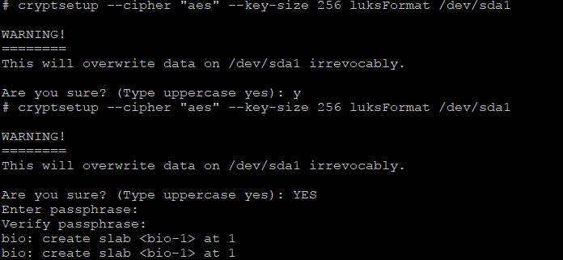

    3.2) 映射逻辑卷(每次重新开机或者磁盘重新插入时,需要做一次此动作)

     将 /dev/sda1 映射到 /dev/mapper/crydisk

        命令:cryptsetup luksOpen /dev/sda1 cryptdisk

            这里要求的密码就是3.1)步中输入的密码.

        运行此步后,会有/dev/mapper/crydisk存在

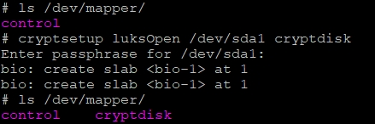

        3.3) 如果有需要,格式化磁盘内容

    注意: 不要格式化/dev/sda1, 要格式化映射后的设备文件/dev/mapper/crydisk

      示例,格式化成ext2文件系统 命令: "mkfs.ext2 /dev/mapper/cryptdisk "

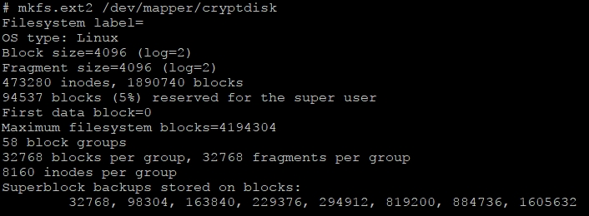

    3.4) 挂载映射后的设备

        命令: mount /dev/mapper/cryptdisk ./vdisk

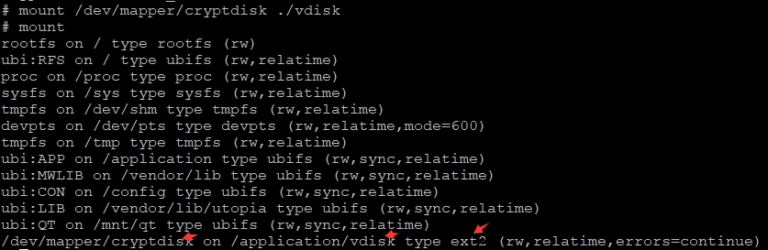

    3.5) 之后就可以使用挂载后的目录对磁盘进行操作了.

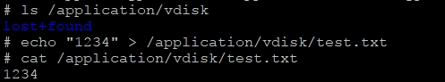

    3.6) 取消映射

    先取消mount,然后取消映射.

        umount /application/vdisk

        cryptsetup luksClose cryptdisk

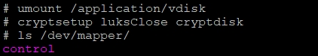

工具路径: 10.4.208.20:/home/lenglianxi/crypt,其中: libs中存放的是已经生成后的文件,将之拷贝到机顶盒即可.

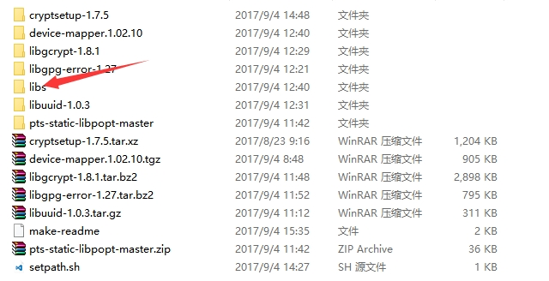

cryptsetup的使用参考文章:

<http://blog.csdn.net/kumu_linux/article/details/7689379>

<http://blog.csdn.net/moonsea02/article/details/39276177>

冷连喜

2017年9月7日